模仿拼多多的购物APP

系统设计报告
2019年5月6日
韩上、张欢欢、陈诺

目录

1. 问题定义 1
2. 系统分解 1
3. 模块（子系统）描述 2
4. 数据设计 3
5. 系统部署 4

问题定义
在电子商务飞速发展的今天,我们小组决定模拟当前热门的网购和电子商务app”拼多多”,制作一个基于安卓开发的app.这可以让我们对现在的购物app的架构获得一定的了解
本系统将要拥有买卖双方两个客户端,它们均可以对数据库进行数据增删改操作,买家可以查看商品,将商品加入购物车和购买商品,而卖家可以查看现有的订单,并对订单进行发货操作.

系统分解
卖家注册
卖家登录
买家登录
买家注册

比对数据库数据
用户名密码录入数据库
比对数据库数据

登录子系统

买家
卖家

数据库更新用户操作

点击商品
点击查询按钮

数据库读取相关信息

信息查询子系统

商品信息
个人信息

交易信息

点击增加商品按钮
点击删除商品按钮

信息修改子系统

数据库更新商品信息

模块（子系统）描述
买家：
包含买家信息类、购物车类、交易类、商品信息类、支付类
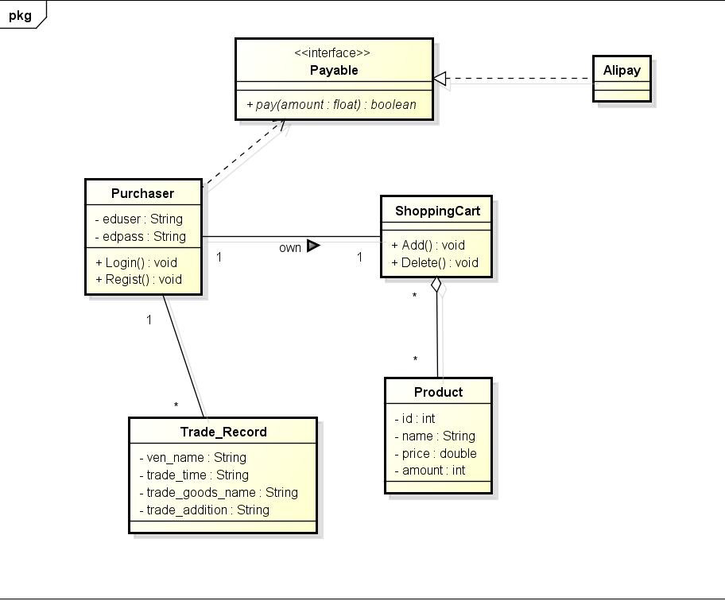
卖家：
包含卖家个人信息类、商品信息类、交易信息类
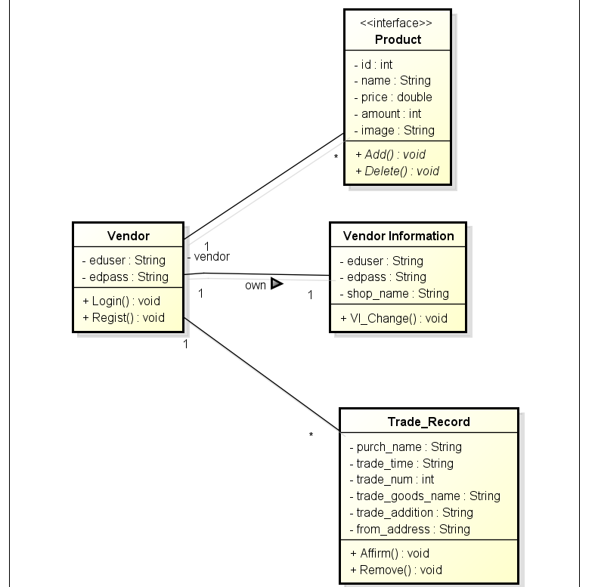

数据设计
编号 | 名称 | 词条
C1 | 卖家信息 | ID | 名称 | 余额 | 密码 | 地址
C2 | 买家信息 | ID | 名称 | 余额 | 密码 | 地址
C3 | 商品信息 | ID | 名称 | 单价 | 所属卖家id
C4 | 交易记录 | 订单号 | 卖家id | 买家id | 交易时间 | 发货地址 | 订单数量

系统部署
